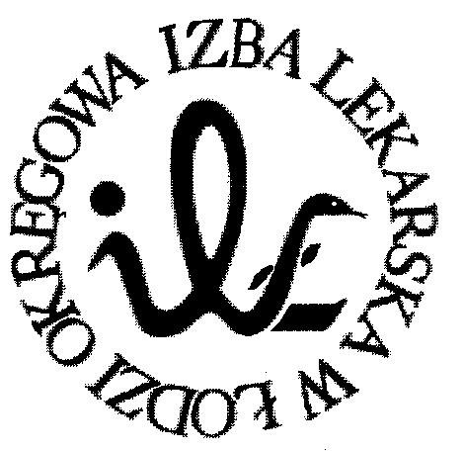
93-005 Łódź, ul. Czerwona 3
Okręgowa Izba Lekarska w Łodzi

APEL NR 10
XXXVII Okręgowego Zjazdu Lekarzy
Okręgowej Izby Lekarskiej w Łodzi
z dnia 30 marca 2019 roku

XXXVII Okręgowy Zjazd Lekarzy ponownie stanowczo domaga się zmiany art. 43a ustawy o świadczeniach zdrowotnych finansowanych ze środków publicznych w taki sposób, aby lekarze dentyści, którzy ukończyli 75. rok życia mogli wystawić dla siebie albo dla małżonka, wstępnych lub zstępnych w linii prostej oraz rodzeństwa receptę na bezpłatne leki, środki spożywcze specjalnego przeznaczenia żywieniowego oraz wyroby medyczne określone w wykazie leków bezpłatnych, tak by systemowo we wszystkich przepisach –
w ślad za zapisami ustawy o zawodach lekarza i lekarza dentysty – przez lekarza rozumiano lekarza i lekarza dentystę.

Sekretarz Przewodniczący
Okręgowego Zjazdu Lekarzy Okręgowego Zjazdu Lekarzy

Małgorzata Sokalszczuk Grzegorz Mazur

